addCreditTest

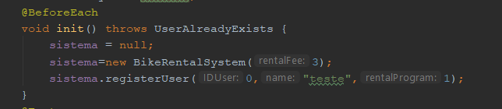

Este bloco representa as intruções executadas antes de cada teste, é instanciada uma variavél do tipo sistema com o rentalFee=3, depois é adicionado um utilizador com id=0,name = “teste” e rentalProgram = 1.

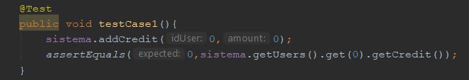

TestCase1: neste teste é adicionado a um utilizador já existente um amount inválido, os resultados esperados são que o método não seja executado e não seja adicionado créditos á conta do utilizador

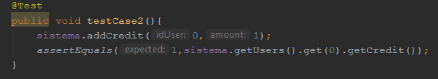

TestCase2: neste teste é adicionado a um utilizador já existente um amount válido = 1, os resultados esperados é que o crédito seja adicionado e que o balanço da conta do utilizador seja 1.

Test Status: Passed

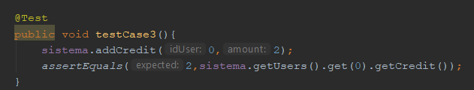

TestCase3: neste teste é adicionado a um utilizador já existente um amount válido = 2, os resultados esperados é que o crédito seja adicionado e que o balanço da conta do utilizador seja 2.

Test Status: Passed

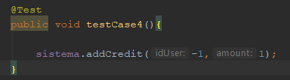

TestCase4: neste teste é enviado para o método addCredit() um idUser inválido, o resultado esperado é que o método não seja executado.

TestCase5: semelhante ao TestCase 2.

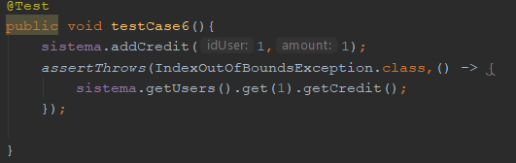

TestCase6: neste teste tentamos adicionar a crédito a um utilizador não existente, o resultado esperado é uma exceção do tipo “IndexOutOfBoundsException”.

Test Status: Passed

BicycleRentalFeeTest

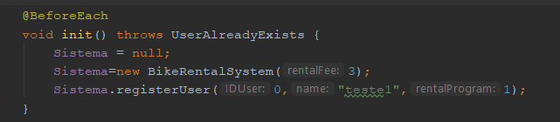

Este bloco representa as intruções executadas antes de cada teste, é instanciada uma variavél do tipo sistema com o rentalFee=3, depois é adicionado um utilizador com id=0,name = “teste1” e rentalProgram = 1.

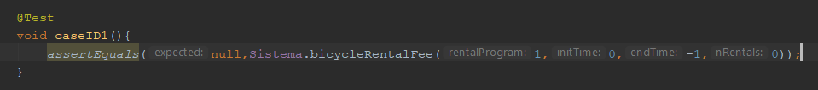

TestCase1: neste teste tentamos enviar para o método bicycleRentalFee() um endTime inválido, o resultado esperado é que o método não seja executado mas na verdade é retornado o valor -3.

Test Status: Failed

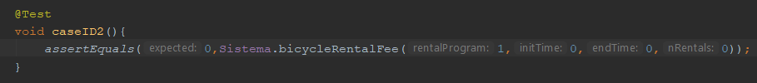

TestCase2: neste teste todas as variáveis enviadas para o método são válidas( rentalProgram = 1, initTime = 0, endTime = 0, nRentals = 0), o resultado esperado é o valor 0.

Test Status: Passed



TestCase3: neste teste todas as variáveis enviadas para o método são válidas( rentalProgram = 1, initTime = 0, endTime = 1, nRentals = 0), o resultado esperado é o valor 3.

Test Status: Passed

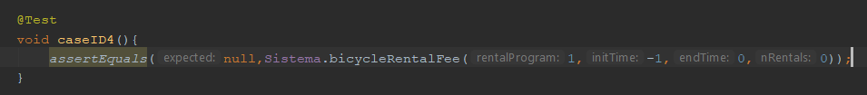

TestCase4: neste teste enviamos para o método bicycleRentalFee() um initTime inválido, o resultado esperado é que o método não seja executado mas na verdade é retornado o valor 3.

Test Status: Failed

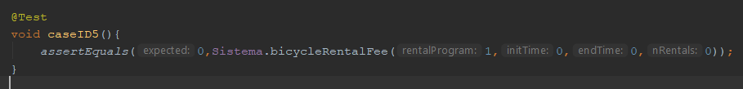

TestCase5: semelhante ao TestCase2.

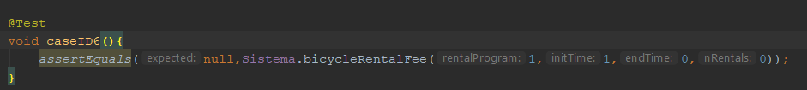

TestCase6: neste teste é enviado para o método bicycleRentalFee() um initTime superior ao endTime (condição inválida), o resultado esperado é que o método não seja executado mas na verdade é retornado o valor -3.

Test Status: Failed



TestCase7: neste teste é enviado para o método bicycleRentalFee() um nRentals inválido = -1, o resultado esperado é que o método não seja executado mas na verdade é retornado o valor 0;

Test Status: Failed

TestCase8: semelhante ao TestCase2.

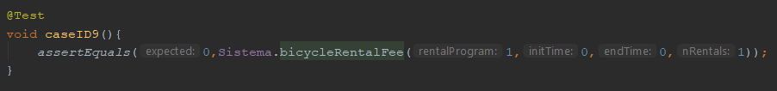

TestCase9: neste teste todas as variáveis enviadas para o método são válidas( rentalProgram = 1, initTime = 0, endTime = 0, nRentals = 1), o resultado esperado é o valor 0.

Test Status: Passed

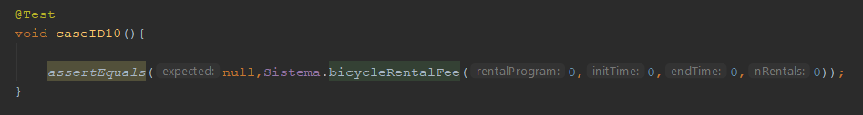

TestCase10: neste teste é enviado para o método bicycleRentalFee() um rentalProgram inválido = 0, o resultado esperado é que o método não seja executado mas na verdade é retornado o valor 0;

Test Status: Failed

TesteCase11: semelhante ao TestCase2.

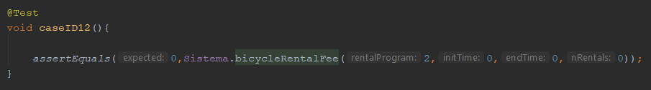

TestCase12:neste teste todas as variáveis enviadas para o método são válidas( rentalProgram = 2, initTime = 0, endTime = 0, nRentals = 0), o resultado esperado é o valor 0.

Test Status: Passed

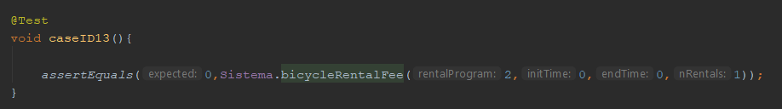

TestCase13: neste teste todas as variáveis enviadas para o método são válidas( rentalProgram = 2, initTime = 0, endTime = 0, nRentals = 1), o resultado esperado é o valor 0.

Test Status: Passed

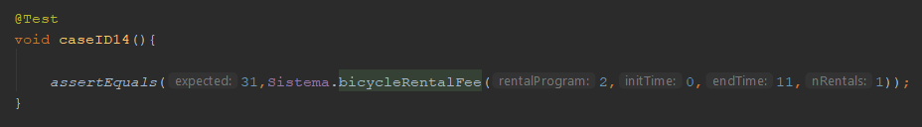

TestCase14: neste teste todas as variáveis enviadas para o método são válidas( rentalProgram = 2, initTime = 0, endTime = 11, nRentals = 1), o resultado esperado é o valor 31.

Test Status: Passed

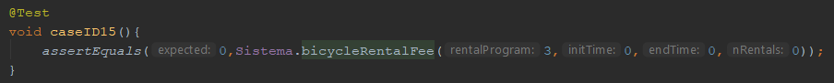

TestCase15: neste teste é enviado para o método bicycleRentalFee() um rentalProgram que é válido mas não existe e o resultado esperado é o valor 0.

Test Status: Passed

verifyCreditTest

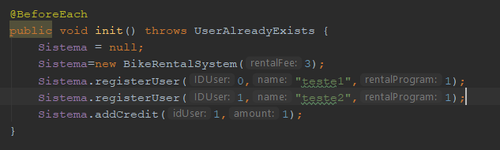

Este bloco representa as intruções executadas antes de cada teste, é instanciada uma variavél do tipo sistema com o rentalFee=3, depois é adicionado um utilizador com id=0,name = “teste1” e rentalProgram = 1 e outro com id=1, name=”teste2” e rentalProgram =1.

Ao utilzador com id = 1 são adicionados créditos na conta enquando que o utilizador com id = 0 tem a conta com 0 créditos.

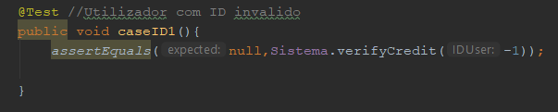

TestCase1: neste teste é enviado para o método verifyCredit() um IDUser inválido = -1, o resultado esperado é que o método não seja executado mas na verdade é retornado False.

Test Status: Failed

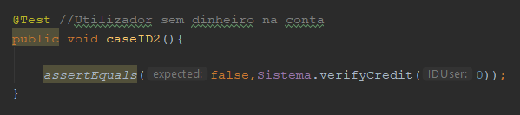

TestCase2: neste teste é enviado para o método verifyCredit() um IDUser de um utilizador que não tem créditos na conta, o resultado esperado é um false.

Test Status: Passed

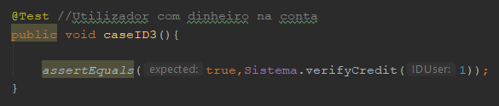

TestCase3: neste teste é enviado para o método verifyCredit() um IDUser de um utilizador que tem créditos na conta, o resultado esperado é um true.

Test Status: Passed

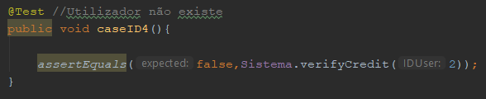

TestCase4: neste teste é enviado para o método verifyCredit() um IDUser de um utilizador que não existe, o resultado esperado é um false.

Test Status: Passed

RegisterUserTest

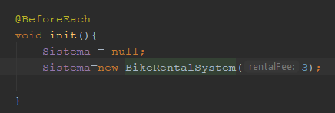

Este bloco representa as intruções executadas antes de cada teste, é instanciada uma variavél do tipo sistema com o rentalFee=3

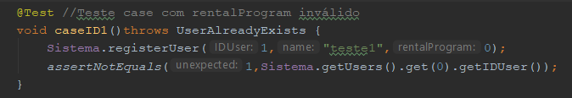

TestCase1: Neste teste é enviado para o método registerUser() um rentalProgram inválido = 0, resultado esperado é que o método não seja executado mas na verdade o utilizador é adicionado ao sistema com um rentalProgram inválido

Test Status: Failed

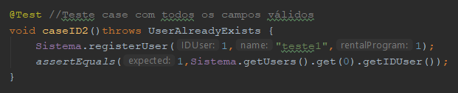

TestCase2: neste teste todas as variáveis enviadas para o método são válidas( IDUser = 1, name=”teste1”,rentalProgam=1), o resultado esperado é que o utilizador seja adicionado ao sistema com sucesso.

Test Results: Passed

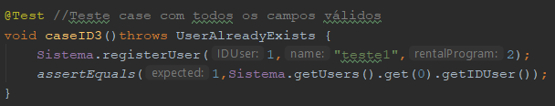

TestCase3: neste teste todas as variáveis enviadas para o método são válidas( IDUser = 1, name=”teste1”,rentalProgam=2), o resultado esperado é que o utilizador seja adicionado ao sistema com sucesso.

Test Results: Passed

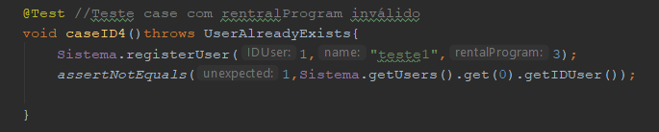

TestCase4: Neste teste é enviado para o método registerUser() um rentalProgram inválido = 3,o resultado esperado é que o método não seja executado mas na verdade o utilizador é adicionado ao sistema com um rentalProgram inválido.

Test Status: Failed

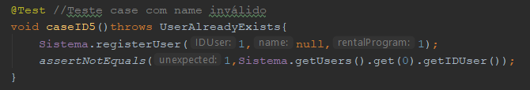

TestCase5: Neste teste é enviado para o método registerUser() um name inválido = null,o resultado esperado é que o método não seja executado mas na verdade o utilizador é adicionado ao sistema com um name inválido.

Test Results: Failed

TestCase6: Semelhante ao TestCase2

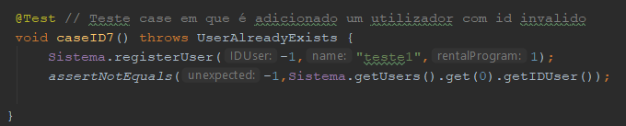

TestCase7: Neste teste é enviado para o método registerUser() um IDUser inválido = -1,o resultado esperado é que o método não seja executado mas na verdade o utilizador é adicionado ao sistema com um IDUser inválido.

Test Status: Failed

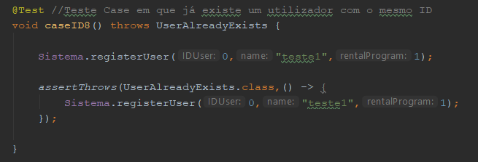

TestCase8: Neste teste tentamos adicionar um utilizador com um IDUser igual ao de um utilizador já registado no sistema, o resultado esperado é um exceção do tipo “UserAlreadyExists”.

Test Status: Passed

ReturnBikycle

GetBicycle

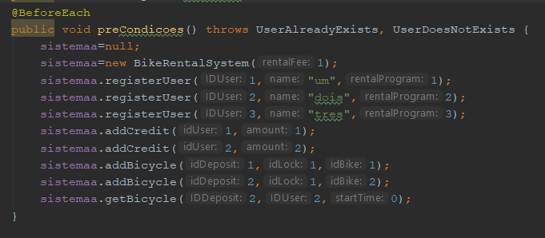

Este bloco representa as intruções executadas antes de cada teste, é instanciada uma variavél do tipo sistema com o rentalFee=1, depois é adicionado um utilizador com id=1,name = “um” e rentalProgram = 1, um utilizador com id=2,name=”dois”,rentalProgram=2,um utilizador com id=3,name=”tres”,rentalProgram=3, é adicionado crédito ao idUser = 1 e ao idUser=2, é adicionado duas bicicletas, uma no idDeposit=1 com lock =1, outra com idDeposit=2 e lock=1, fazemos o getBicycle com idDeposit=2 para o idUser=2, para o utilizador já ter uma bicicleta.

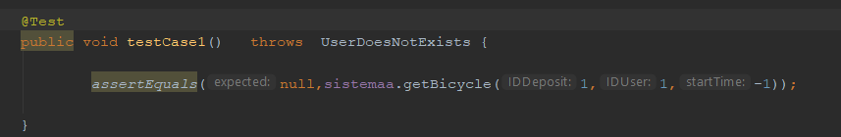

TestCase1: neste teste tentamos enviar para o método getBicycle um startTime inválido, o resultado esperado é que o método não seja executado mas na verdade é retornado o valor 1.

Test Status: Failed

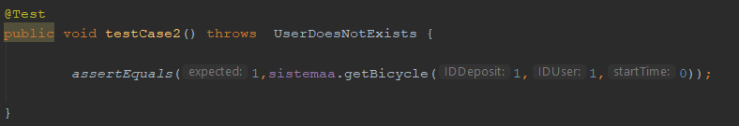

TestCase2: neste teste enviamos tudo correto para o método getBicycle, o resultado esperado é que o metodo retorne 1, e é o resultado obtido.

Test Status: Passed

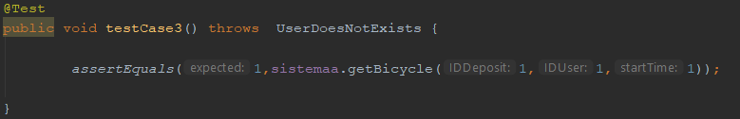

TestCase3: neste teste enviamos tudo correto para o método getBicycle, o resultado esperado é que o metodo retorne 1, e é o resultado obtido.

Test Status: Passed

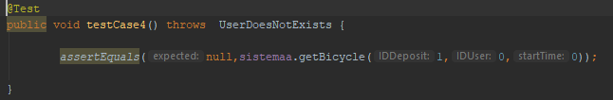

TestCase4: neste teste tentamos enviar para o método getBicycle um idUser inválido, o resultado esperado é que o método não seja executado mas na verdade o resultado obtido é uma exceção UserDoesNotExists

Test Status: Failed

TestCase5 igual ao TestCase2.

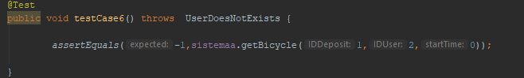

TestCase6: neste teste tentamos enviar para o método getBicycle um idUser válido mas com aluguer ativo, o resultado esperado é que retorne -1 mas na verdade o resultado obtido é 1.

Test Status: Failed

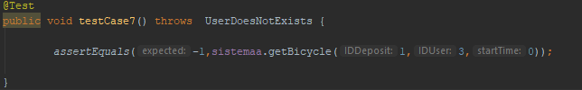

TestCase7: neste teste tentamos enviar para o método getBicycle um idUser válido mas sem crédito o resultado esperado é que retorne -1 e o resultado obtido é -1.

Test Status: Passed

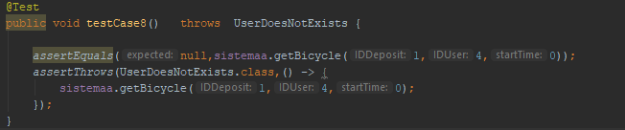

TestCase8: neste teste tentamos enviar para o método getBicycle um idUser válido mas que não existe o resultado esperado é que exceção UserDoesNotExiste e o resultado obtido é exceção UserDoesNotExiste

Test Status: Passed

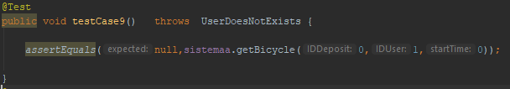

TestCase9: neste teste tentamos enviar para o método getBicycle um idDeposit inválido resultado esperado é que exceção não entre no método e o resultado obtido é o retorno -1

Test Status: Failed

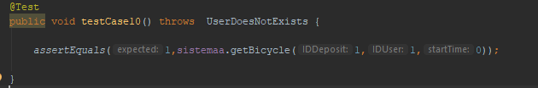

TestCase10: neste teste tentamos enviar para o método getBicycle um idDeposit válido resultado esperado é 1 não entre no método e o resultado obtido é o retorno 1

Test Status: Passed

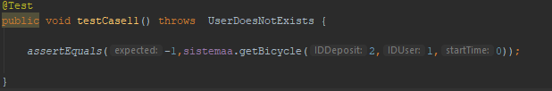

TestCase11: neste teste tentamos enviar para o método getBicycle um idDeposit válido mas sem espaço resultado esperado é -1 não entre no método e o resultado obtido é o retorno -1

Test Status: Passed

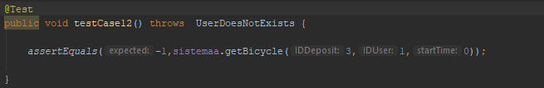

TestCase11: neste teste tentamos enviar para o método getBicycle um idDeposit válido mas não existente resultado esperado é -1 não entre no método e o resultado obtido é o retorno -1

Test Status: Passed